

恒生指数

2018年2月

恒生指数一直获广泛引用为反映香港股票市场表现的重要指标，指数包括市值最大及成交最活跃并在香港联合交易所主板上市的公司。

特点

- 指数包括市值最大及成交最活跃，并在香港上市的股票，亦包括H股及红筹股

- 成份股经流通市值调整，以反映其可投资性

- 為免指数偏重個別股份，設有百分之十的股份比重上限

- 四个分类指数：

分类指数： _{金融}

公用事业

地产

工商业

资料概览
推出日期 | 1969年11月24日
指数追溯至 | 1964年7月31日
基日 | 1964年7月31日
基值 | 100
成份股检讨週期 | 每季度
指数发佈 | 每2秒
货币 | 港币
股息累计指数 | 有
成份股数目 | 51
恒指股息点指数 | 70.87
指数代号
彭博资讯 | HSI
汤森路透 | .HSI
联络我们
电邮 | info@hsi.com.hk
重要声明：

恒生指数 |  |  |  | 恒生指数及其股息累计指数 |  |  |  |  |  | 股息累计指数
44,000 |  |  |  |  |  |  |  |  |  | 98,537
38,000 |  | 恒生指数 | 股息累计指数
38,000 |  |  |  |  |  |  |  |  |  | 85,100
32,000 |  |  |  |  |  |  |  |  |  | 71,663
26,000 |  |  |  |  |  |  |  |  |  | 58,226
20,000 |  |  |  |  |  |  |  |  |  | 44,789
14,000 |  |  |  |  |  |  |  |  |  | 31,353
8,000 |  |  |  |  |  |  |  |  |  | 17,916
年2月 | 年8月 | 年2月 | 年8月 | 年2月 | 年8月 | 年2月 | 年8月 | 年2月 | 年8月 | 年2月
13 | 13 | 14 | 14 | 15 | 15 | 16 | 16 | 17 | 17 | 18
指数表现
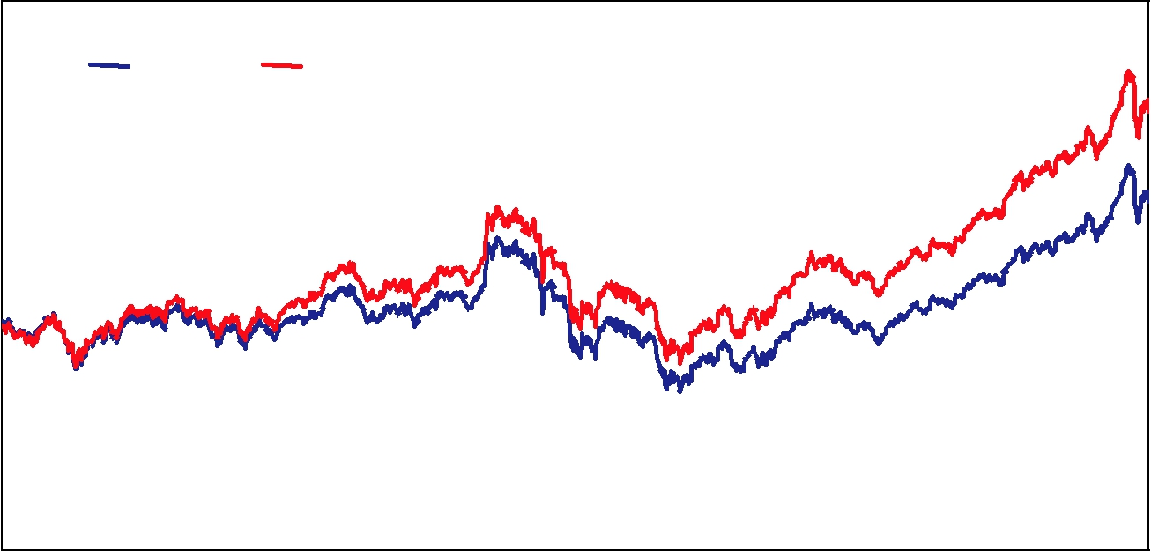

 | 指数 | 指数水平 |  |  | 变动 (百分比)
 | 指数 | 指数水平 | 1个月 | 3个月 | 6个月 | 1年 | 3年 | 5年 年初至今
 | 恒生指数 | 30,844.72 | -6.21 | +5.71 | +10.28 | +29.92 | +24.26 | +33.99 | +3.09
 | 股息累计指数 | 83,430.36 | -6.00 | +5.97 | +11.15 | +34.78 | +39.07 | +61.80 | +3.33

指数基本分析

 |  | 指数 | 周息率 (百分比) |  |  | 市价/盈利率 (倍) | 波幅* (百分比)
 |  | 恒生指数 |  | 2.93 |  | 15.37 | 13.65
 |  | *波幅以过去12个月每日回报计算
 |  | 相关系数
 |  | 指数 |  |  | 恒生指数 | 恒生中国企业指数 | 恒生中国H股金融行业指数
 |  | 恒生指数 |  | 1.00 |  | 0.93 | 0.92
 |  | 恒生中国企业指数 |  | 0.93 |  | 1.00 | 0.99
 |  | 恒生中国H股金融行业指数 |  | 0.92 |  | 0.99 | 1.00
 |  | 指数统计
 |  | 指数 |  | 总市值 |  | 市值涵盖率^ | 成交额涵盖率^
 |  | 指数 | (百万港元) |  |  | (百分比) | (百分比)
 |  | 恒生指数 | 20,207,431 |  |  | 57.77 | 59.46
 |  | ^ 比对主板第一上市公司( 包括「外国公司」)之市值或成交

所有数据截至2018年2月28日

所有于此文件所载之资料仅供参考之用。恒生指数有限公司（「恒生指数公司」）致力确保上述资料属准确及可靠，惟恒生指数公司并不作出任何声明或保证该等资料的准确性、完整性或可依赖性。任何人士因依赖此文件之任何内容，或因此文件所载任何资料之错误或遗漏而引致任何损害或损失，恒生指数公司概不承担任何责任（不论是民事侵权行为责任或合约责任或其他）。此文件内容可不时作出更新而毋须另行通知。
投资涉及风险，投资者需注意投资项目之价值可升亦可跌，而过往之表现亦不一定反映未来之表现。此文件所载之资料，不拟提供专业意见，故不应赖以作此用途。任何人士如拟使用从此文件获得之任何资料，应

寻求适当之专业意见。 | www.hsi.com.hk
© 恒生指数有限公司 2018。版权所有。


成份股

 | 股票号码 | 国际证券号码 | 公司名称 | 行业分类 | 股份类别 | 比重 (%)
 | 700 | KYG875721634 | 腾讯控股 | 资讯科技业 | 其他香港上市内地公司 | 9.91
 | 5 | GB0005405286 | 汇丰控股 | 金融业 | 香港普通股 | 9.74
 | 939 | CNE1000002H1 | 建设银行 | 金融业 | H股 | 9.04
 | 1299 | HK0000069689 | 友邦保险 | 金融业 | 香港普通股 | 8.12
 | 1398 | CNE1000003G1 | 工商银行 | 金融业 | H股 | 5.11
 | 941 | HK0941009539 | 中国移动 | 电讯业 | 红筹股 | 4.62
 | 2318 | CNE1000003X6 | 中国平安 | 金融业 | H股 | 4.46
 | 3988 | CNE1000001Z5 | 中国银行 | 金融业 | H股 | 3.48
 | 388 | HK0388045442 | 香港交易所 | 金融业 | 香港普通股 | 3.43
 | 1 | KYG217651051 | 长和 | 综合企业 | 香港普通股 | 2.71
 | 883 | HK0883013259 | 中国海洋石油 | 能源业 | 红筹股 | 2.09
 | 1113 | KYG2177B1014 | 长实集团 | 地产建筑业 | 香港普通股 | 1.80
 | 2628 | CNE1000002L3 | 中国人寿 | 金融业 | H股 | 1.77
 | 16 | HK0016000132 | 新鸿基地产 | 地产建筑业 | 香港普通股 | 1.75
 | 27 | HK0027032686 | 银河娱乐 | 消费者服务业 | 香港普通股 | 1.66
 | 386 | CNE1000002Q2 | 中国石油化工股份 | 能源业 | H股 | 1.65
 | 2 | HK0002007356 | 中电控股 | 公用事业 | 香港普通股 | 1.54
 | 11 | HK0011000095 | 恒生银行 | 金融业 | 香港普通股 | 1.53
 | 823 | HK0823032773 | 领展房产基金 | 地产建筑业 | 香港普通股 | 1.51
 | 2388 | HK2388011192 | 中银香港 | 金融业 | 香港普通股 | 1.50
 | 175 | KYG3777B1032 | 吉利汽车 | 消费品制造业 | 其他香港上市内地公司 | 1.41
 | 3 | HK0003000038 | 香港中华煤气 | 公用事业 | 香港普通股 | 1.33
 | 857 | CNE1000003W8 | 中国石油股份 | 能源业 | H股 | 1.20
 | 2018 | KYG2953R1149 | 瑞声科技 | 资讯科技业 | 其他香港上市内地公司 | 1.17
 | 1928 | KYG7800X1079 | 金沙中国有限公司 | 消费者服务业 | 香港普通股 | 1.10
 | 688 | HK0688002218 | 中国海外发展 | 地产建筑业 | 红筹股 | 1.08
 | 2007 | KYG245241032 | 碧桂园 | 地产建筑业 | 其他香港上市内地公司 | 1.08
 | 2382 | KYG8586D1097 | 舜宇光学科技 | 工业 | 其他香港上市内地公司 | 0.96
 | 6 | HK0006000050 | 电能实业 | 公用事业 | 香港普通股 | 0.95
 | 288 | KYG960071028 | 万洲国际 | 消费品制造业 | 香港普通股 | 0.95
 | 1109 | KYG2108Y1052 | 华润置地 | 地产建筑业 | 红筹股 | 0.79
 | 1088 | CNE1000002R0 | 中国神华 | 能源业 | H股 | 0.78
 | 66 | HK0066009694 | 港铁公司 | 消费者服务业 | 香港普通股 | 0.77
 | 762 | HK0000049939 | 中国联通 | 电讯业 | 红筹股 | 0.75
 | 2319 | KYG210961051 | 蒙牛乳业 | 消费品制造业 | 红筹股 | 0.73
 | 17 | HK0017000149 | 新世界发展 | 地产建筑业 | 香港普通股 | 0.72
 | 267 | HK0267001375 | 中信股份 | 综合企业 | 红筹股 | 0.68
 | 1997 | KYG9593A1040 | 九龙仓置业 | 地产建筑业 | 香港普通股 | 0.66
 | 12 | HK0012000102 | 恒基地产 | 地产建筑业 | 香港普通股 | 0.63
 | 1044 | KYG4402L1510 | 恒安国际 | 消费品制造业 | 其他香港上市内地公司 | 0.57
 | 3328 | CNE100000205 | 交通银行 | 金融业 | H股 | 0.56
 | 23 | HK0023000190 | 东亚银行 | 金融业 | 香港普通股 | 0.48
 | 83 | HK0083000502 | 信和置业 | 地产建筑业 | 香港普通股 | 0.45
 | 1038 | BMG2178K1009 | 长江基建集团 | 公用事业 | 香港普通股 | 0.45
 | 151 | KYG9431R1039 | 中国旺旺 | 消费品制造业 | 其他香港上市内地公司 | 0.42
 | 19 | HK0019000162 | 太古股份公司'A' | 综合企业 | 香港普通股 | 0.40
 | 101 | HK0101000591 | 恒隆地产 | 地产建筑业 | 香港普通股 | 0.39
 | 4 | HK0004000045 | 九龙仓集团 | 地产建筑业 | 香港普通股 | 0.36
 | 836 | HK0836012952 | 华润电力 | 公用事业 | 红筹股 | 0.27
 | 992 | HK0992009065 | 联想集团 | 资讯科技业 | 红筹股 | 0.26
 | 144 | HK0144000764 | 招商局港口 | 工业 | 红筹股 | 0.24
 |  |  |  |  | 合共 | 100.00

 |  |  | 比重
 | 股份类别比重 |  | 60%
 | (括号内数字为成分股数目) |  | 50% |  |  | 比重
 |  |  | 50% |  |  | 成份股数目
44香港普通股 |  | H股 | 40%
(25) | 28.06% | H股
(25) | 28.06% | (9) | 30%
 | 44.92% |  | 20% |  |  |  |  | 5
 | 44.92% |  | 20% |  | 4
 | 15.51% |  | 10% |  | 5.71% |  | 2
 |  | 其他香港上市 | 10% |  | 5.71% |  |  | 4.08%
 | 11.51% | 其他香港上市 |  |  |  | 0.00% 0 | 1.19% | 4.08%
 | 11.51% | 内地公司 | 0% |  |  | 0.00% 0 | 1.19%
 |  | 内地公司 | 0% |  | 能源业 | 原材料业 | 工业 | 消费品制造业
 | 红筹股 | (7)
 | (10)
由于进位关系，比重之总和可能与总值略有出入。
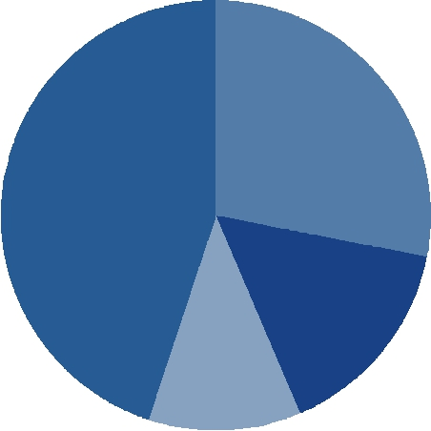

恒生指数行业比重 |  |  |  |  |  | 成份股数目
 |  |  | 49.24% ¹² | 12 |  |  |  | 14
 |  |  | 49.24% ¹² | 12 |  |  |  | 12
 |  |  |  |  |  |  |  | 10
 |  |  |  |  |  |  |  | 8
 |  | 5 |  |  |  |  |  | 6
3 |  |  |  | 11.22% | 11.34% ³ | 3 |  | 4
3 | 2 |  |  | 11.22% | 11.34% ³ | 3
 | 2 |  |  |  |  |  |  | 2
3.53% | 5.37% | 4.53% |  |  |  | 3.80% |  | 2
消费者服务业 | 电讯业 | 公用事业 | 金融业 | 地产建筑业 | 资讯科技业 | 综合企业 |  | 0
 |  |  |  |  | www.hsi.com.hk
